OSNOVNA ŠOLA GRIŽE
ŠOLSKO LETO 2019/20

NAČRT ŠOLSKIH POTI OŠ GRIŽE in POŠ LIBOJE

Skrbnika načrta šolskih poti sta Marija Vaš in Ivan Pišek. Skrbela bosta za preglednost in izboljšave tega načrta, ki bodo nastale na osnovi utemeljenih pobud učencev, staršev, zaposlenih in krajanov.
Marija Pavčnik, ravnateljica

Vsebina
- Otroci v prometu 4
- Šolski okoliš 4
  - MIGOJNICE 5
  - GRIŽE… 7
  - ZABUKOVICA 9
  - LIBOJE.. 10
  - DRUGI ŠOLSKI OKOLIŠI 11
- Organiziran šolski prevoz 11
- 1. Prevozi 12
    - Avtobus… 12
    - Kombi….. 13
- Nevarne prometne točke 14
  - Šolski okoliš OŠ Griže 14
  - Šolski okoliš POŠ Liboje 16
- Ukrepi in dejavnosti za varnost učencev 18
- Dejavnosti izven šole 18
- Odgovornost 18
- Priloge 19
- Pešci in varna hoja 20

Kazalo slik
Slika 1:Smer vožnje avtobusa (Vir: gradivo Občina Žalec) 4
Slika 2: Smer vožnje avtobusa (Vir: gradivo Občina Žalec) 4
Slika 3: Odsek v Migojnicah brez pločnika 5
Slika 4: Pot po pločniku v Migojnicah ponovno pri hišni številki 73 b 5
Slika 5: Križišče v Migojnicah 6
Slika 6: Trgovina Mesarstvo Jure 6
Slika 7: Pred mostom čez Artišnico 6
Slika 8: Pot po pločniku mimo pokopališča 7
Slika 9: Križišče pri šoli (upoštevajo talne oznake) 7
Slika 10: Pločnik od vaške lipe do šole 8
Slika 11: Vaška cesta Spodnje Griže 8
Slika 12: Smer vožnje kombija (Vir: gradivo Občina Žalec) 9
Slika 13: Avtobusno postajališče pred OŠ Griže 9
Slika 14: Prehod pri POŠ Liboje 10
Slika 15: Prehod v Kasazah 10
Slika 16: Avtobusna postaja pri POŠ Liboje 11
Slika 17: Odsek za Zabukovico (vas) do Sipex-a 16
Slika 18: Prehod iz šolskega prostora POŠ do igrišča preko ceste čez prehod za pešce 17
Slika 19: Nevaren odsek poti pri hiši Liboje 5 17
Slika 20: Prehod pri trgovini v Libojah 17
Slika 21: Šolski okoliš POŠ Liboje 19
Slika 22: Šolski okoliš OŠ Griže 20

Otroci v prometu

Griški otroci so v promet vključeni kot pešci, kot sopotniki v osebnih avtomobilih, kot potniki v avtobusu (pogodbeni, delno tudi redni) ali kombiju, nekateri pa v toplejših mesecih uporabljajo tudi kolo.

Šolski okoliš
Šolski okoliš OŠ Griže je določen z aktom o ustanovitvi.

V območje matične šole sodijo naslednje vasi oz. zaselki: Griže, Migojnice, Zabukovica, Pongrac, Zahom in Podmrzlica. Naselja so razložena po hribovitem področju med Savinjo na severni strani ter Gozdnikom in Šmohorjem na južni strani. Okoliš meji na vzhodu na KS Liboje, na zahodu pa na Občino Prebold.

V območje podružnične šole Liboje sodijo naselja: Liboje, Brnica, delno Kasaze, Pongrac (Zagreben), del Zabukovice. Področje je stisnjeno pod Šmohor na jugu ter med Brnico in Savinjo na severu. Na zahodu meji na KS Griže, na vzhodu pa na Mestno občino Celje.

Prometna varnost je vezana na obstoječe prometnice.

a) Liboje – Griže b) Zabukovica – Griže

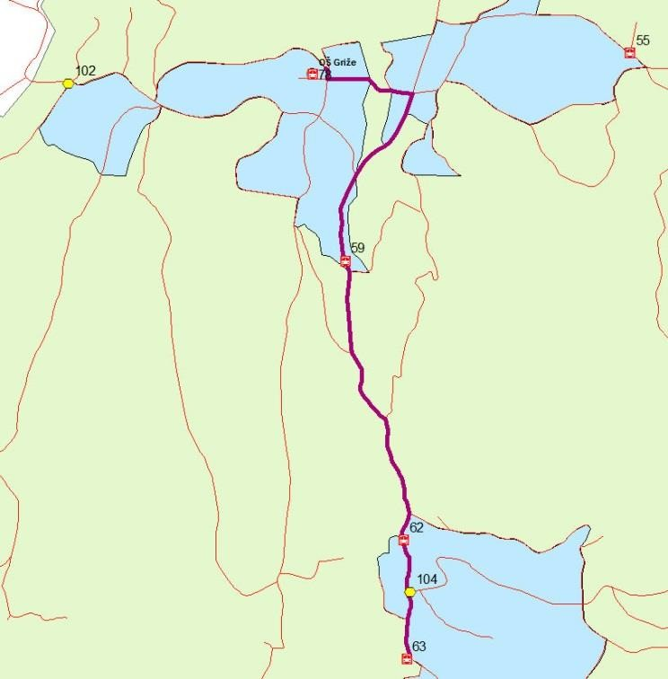
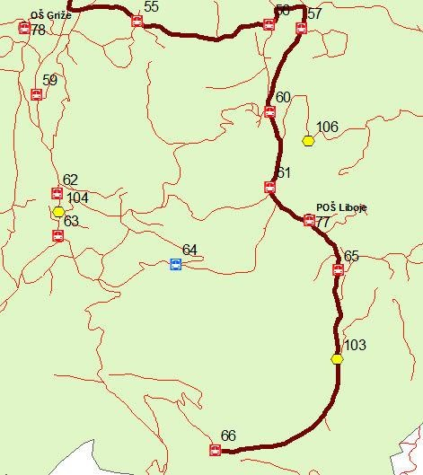

Slika 1:Smer vožnje avtobusa (Vir: gradivo Občina Žalec) Slika 2: Smer vožnje avtobusa (Vir: gradivo Občina Žalec)

- MIGOJNICE
Migojnice so zaselek blizu šole. Učenci prihajajo v šolo peš ali jih vozijo starši, nekateri pa tudi s pogodbenim avtobusom, ki pelje iz smeri Liboj do griške šole.

Učenci, ki so pogojno upravičeni do vožnje s pogodbenim avtobusom, vstopajo in izstopajo na postaji AP55 (blizu kmetije Holobar). Do postaje oz. na poti od postaje domov morajo upoštevati pravila varne hoje.

Za učence, ki prihajajo v šolo peš, je od Migojnic 100 (kmetija Holobar) do šole skoraj v celoti zgrajen pločnik. Ta pločnik se pri hiši Migojnice 76 zaključi, učenci morajo v dolžini cca 80 m upoštevati pravila varne hoje na poti.
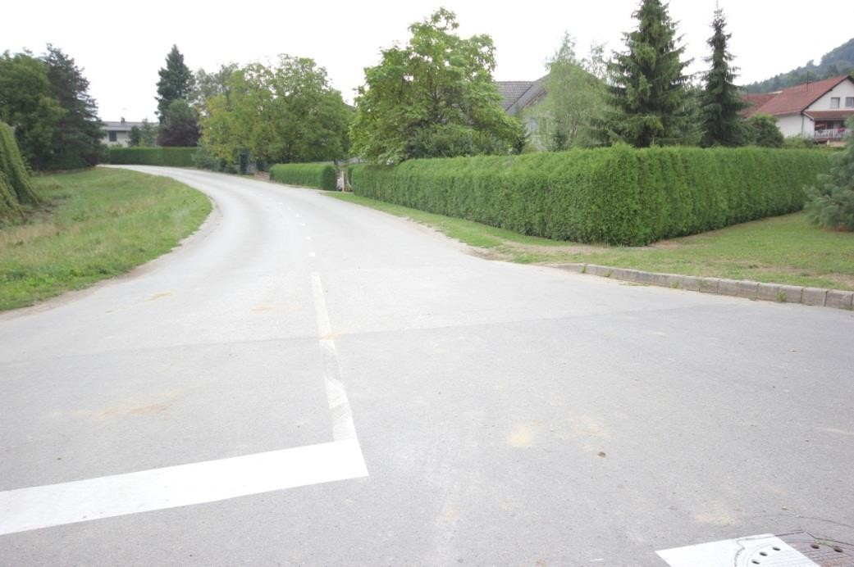
Slika 3: Odsek v Migojnicah brez pločnika

Pot po pločniku lahko zopet uporabijo pri hišni številki Migojnice 73b vse do avtobusne postaje v Migojnicah, kjer na prehodu za pešce prečkajo cesto.
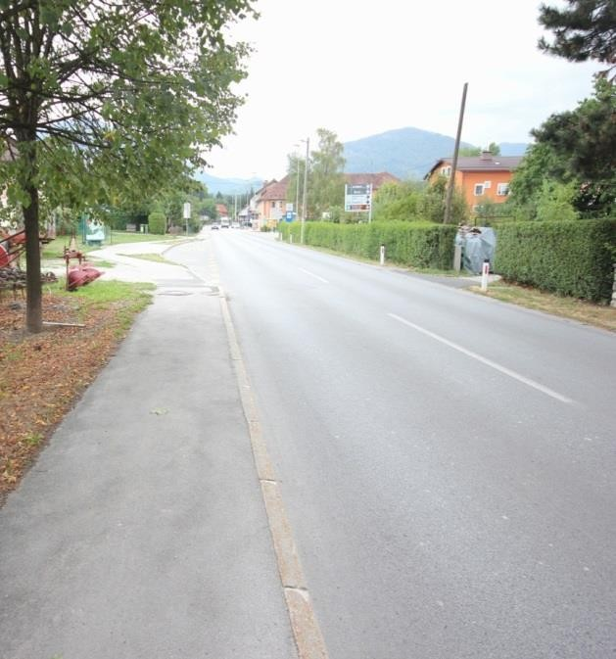
Slika 4: Pot po pločniku v Migojnicah ponovno pri hišni številki 73 b
V smeri proti Domu kulture Svoboda Griže ponovno prečkajo cesto na označenem prehodu.
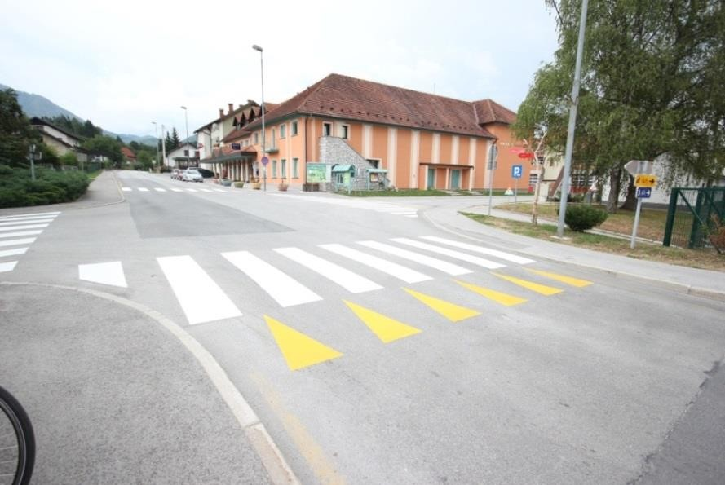
Slika 5: Križišče v Migojnicah

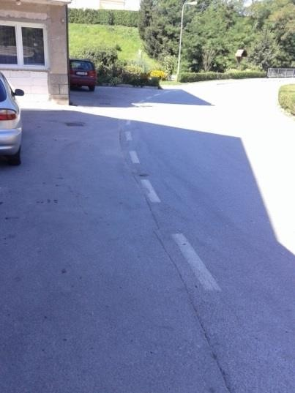
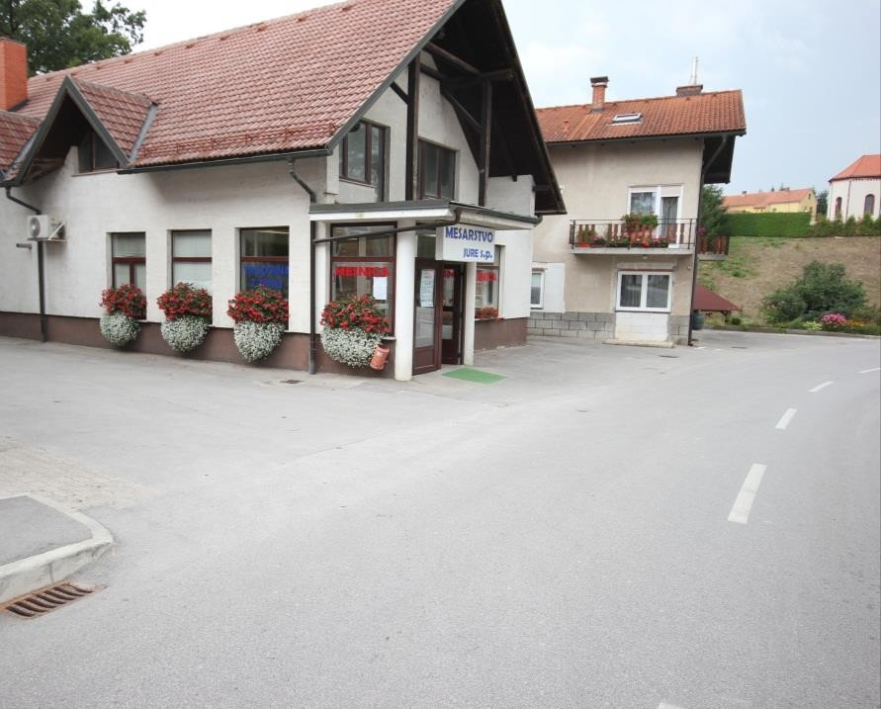
Pot nadaljujejo po pločniku v smeri mimo gasilskega doma. Na delu, kjer je dovoz na parkirišče trgovine Mesarstvo Jure oz. mimo omenjene trgovine, se pločnik prekine v dolžini cca 10 m, zato učenci uporabljajo skrajno levi rob cestišča.

Slika 6: Trgovina Mesarstvo Jure | Slika 7: Pred mostom čez Artišnico

Pot do šole ponovno nadaljujejo po pločniku, ki vodi do mostu čez Artišnico, mimo pokopališča in naprej do šole.

- GRIŽE
Učenci iz Griž prihajajo v šolo peš, vozijo jih starši, nekaj učencev s področja Bezovnika pa je upravičenih do vožnje s kombijem. Učenci, ki prihajajo peš, prihajajo iz smeri:
- smer
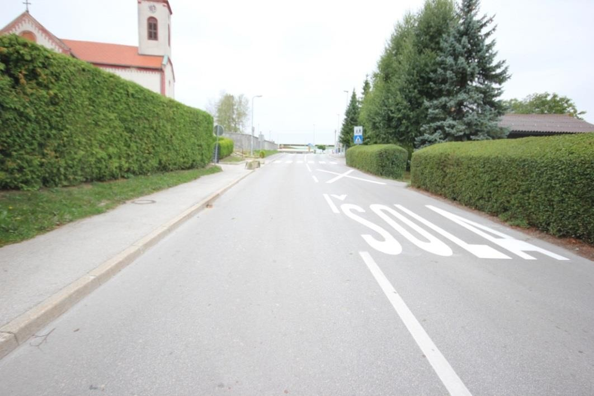
  - po pločniku mimo pokopališča, prečkajo cesto na prehodu za pešce, nadaljujejo pot po pločniku do šole

Slika 8: Pot po pločniku mimo pokopališča

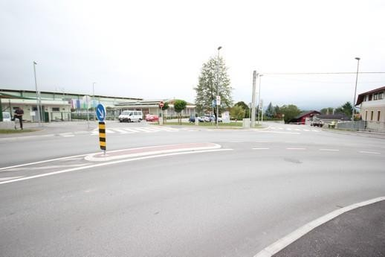
  - pri šoli prečkajo cestišče na označenem prehodu
Slika 9: Križišče pri šoli (upoštevajo talne oznake)

- smer
  - iz spodnjih Griž uporabijo varno pot po pločniku ob cesti, ki vodi v smeri trgovina Brglez – trgovina Acman, mimo Blaja, do križišča pri vaški lipi
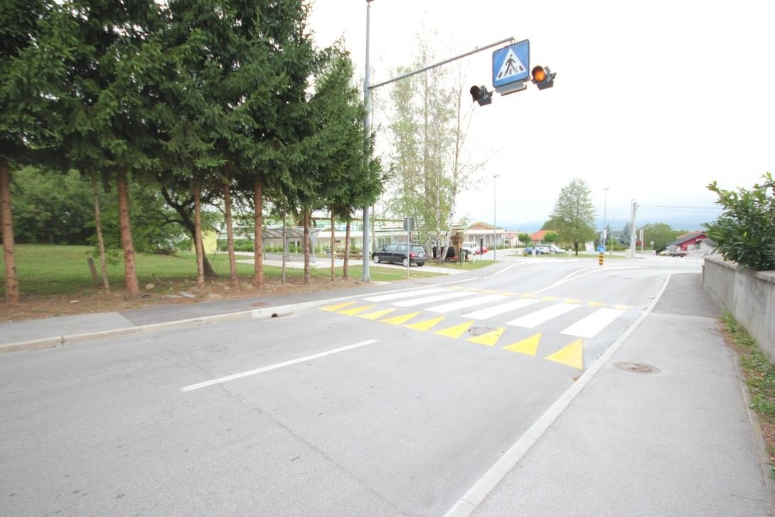
  - nadaljujejo pot po pločniku, ki vodi do kolesarnice šole, prečkajo cesto na prehodu za pešce, nadaljujejo pot po pločniku vse do šole

Slika 10: Pločnik od vaške lipe do šole

Obstaja pa še stranska pot do šole. Učenci iz spodnjih Griž lahko gredo mimo trgovine Brglez naprej po vaški cesti, ki vodi v smeri mimo Gozdne učne poti Hrastje vse do šole. Upoštevati morajo pravila varne hoje na poti.
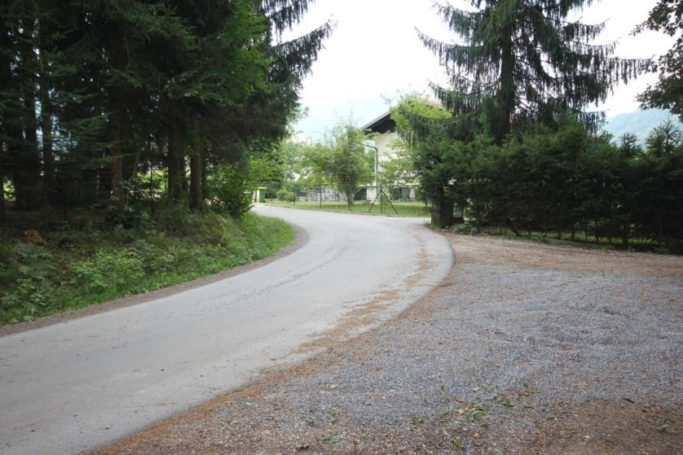

Slika 11: Vaška cesta Spodnje Griže

Učence, ki prihajajo iz zaselka Bezovnik (MP102), vozimo s kombijem. Učenci čakajo na prevoz s kombijem na dogovorjenih mestih.
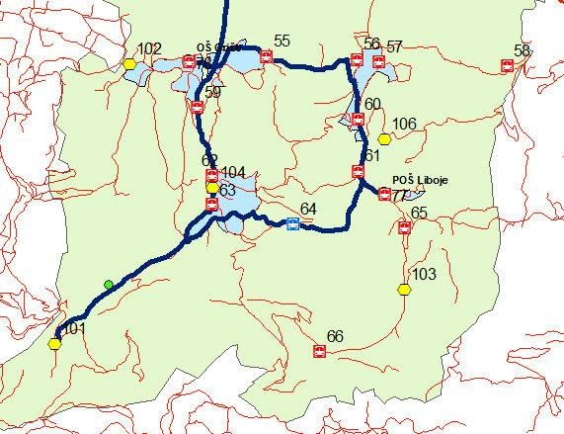

Slika 12: Smer vožnje kombija (Vir: gradivo Občina Žalec)

- ZABUKOVICA
Avtobus na relaciji Zabukovica – šola stoji na postajališčih, ki so pri šoli (AP78), domačiji Cizej (AP59), starem zdravstvenem domu (AP62) in stari Minervi (AP63). Na poti do avtobusne postaje oz. doma morajo upoštevati
pravila varne hoje na poti. Učenci, ki prihajajo z avtobusom, vstopajo in izstopajo na šolski avtobusni postaji (A78).

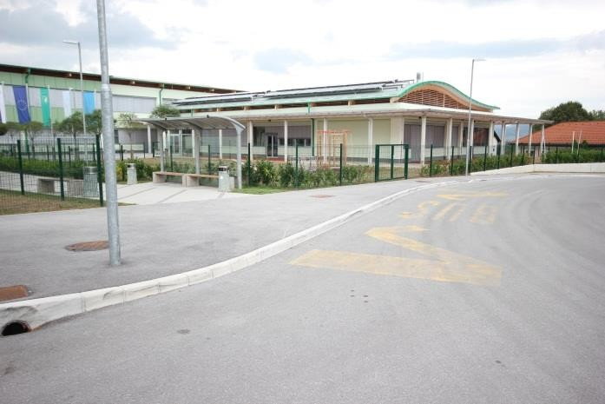

Slika 13: Avtobusno postajališče pred OŠ Griže

Iz področja Pongraca vozimo učence s kombijem v smeri Britna sela, križ Zabukovica (Kranjc), Tomažič (vas Zabukovica), Mrzlica. Kombi vozi učence, ki so oddaljeni več kot 4 km od šole. Delno učence vozijo tudi starši, ki se peljejo v službo. Kombi ponekod nima urejenih postajališč, vendar je zagotovljen varen dostop in izstop iz vozila.

Zahom je področje severozahodno od šole. Učenci so po pravilu oddaljeni več kot 4 km, zato v to smer vozi kombi.
Učenci čakajo na prevoz s kombijem na dogovorjenih mestih.

Podmrzlica je najbolj hribovito in najvišje ležeče področje šolskega okoliša. Iz tega dela prihajajo učenci, ki so od šole oddaljeni tudi več kot 9 km. Zaradi oddaljenosti in neprijaznih razmer v zimskem času te otroke vozi šolski kombi.
Učenci čakajo na prevoz s kombijem na dogovorjenih mestih.

- LIBOJE

Avtobusna postajališča na relaciji Liboje – POŠ Liboje – šola so: A66 (Zagreben), A65 (Frece), A77 (POŠ), A61 (trgovina), A60 (bivši KILI), A56 (Kasaze). Na poti do avtobusne postaje oz. doma morajo upoštevati pravila varne hoje na poti.
Zgrajen pločnik od bližine Liko Liboje, dalje do POŠ Liboje in vse do Kasaz (bivši KILI) omogoča relativno varno vožnjo. Učenci lahko prečkajo cesto na označenih prehodih čez cestišče:
  - pri POŠ Liboje (prehod na igrišče),
  - v Kasazah.
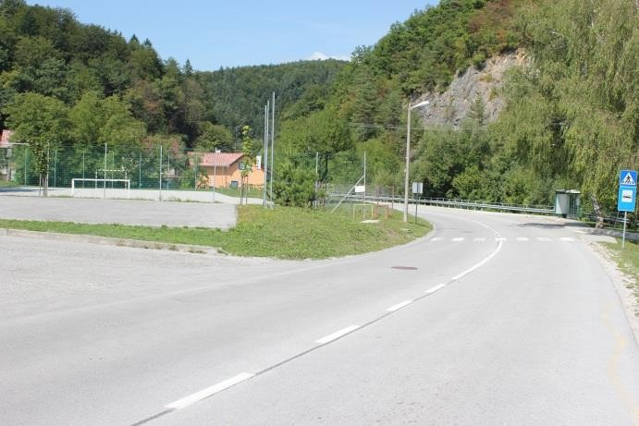

Slika 14: Prehod pri POŠ Liboje

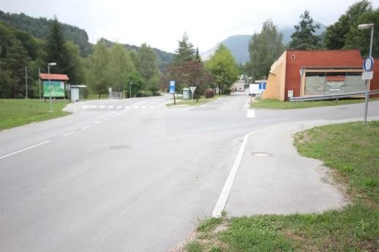

Slika 15: Prehod v Kasazah

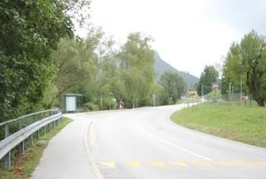
Pri prevozu učencev iz smeri Kasaz v POŠ Liboje pelje avtobus mimo šole, dalje do avtobusne postaje A65 (Frece) in A66 (Zagreben). Pri povratni vožnji avtobusa proti šoli sestopijo učenci na stran šole na avtobusni postaji A77 (POŠ). Na istem mestu tudi vstopajo na avtobus pri odhodu domov (v smeri Kasaz) v spremstvu dežurne učiteljice.

Slika 16: Avtobusna postaja pri POŠ Liboje

Učenci, ki so doma na poti proti postajališču Frece, to je bližina LIKO Liboje, izstopijo na varni strani poti, ko avtobus zapelje čez most. Posebno opozorilo velja nameniti zaradi zgostitve prometa ter vožnji težjim tovornim vozilom, ki vozijo iz in v kamnolom. (smer Liboje - Kasaze)
- DRUGI ŠOLSKI OKOLIŠI

Učenci, ki obiskujejo šolo iz drugih šolskih okolišev:

  - Žalec / 2
  - Latkova vas / 1
  - Šešče / 6
  - Liboje (učenci od 1. do 5.r.) / 8 Za prevoz v šolo in iz nje poskrbijo starši.

Organiziran šolski prevoz

Osnovna šola je oblikovala seznam učencev, ki so opravičeni do brezplačnega organiziranega prevoza (avtobus, kombi) in ga uskladila z Občino Žalec (Pravilnik o prevozih v in iz osnovnih šol občine Žalec, UL RS 63/2013).

V primeru, da učenec nima možnosti organiziranega prevoza, je od šole oddaljen več kot 4 km oz. ima do šole nevarno pot, je zanj organiziran prevoz s šolskim kombijem.

Tako avtobus kot kombi učence pripeljeta do šolske avtobusne postaje, ki je v neposredni bližini šole. Na tej avtobusni postaji učenci vstopajo in izstopajo z avtobusa ali s kombija.

1. Prevozi
    - Avtobus
Avtobusni prevoznik je NOMAGO Celje. Učenci uporabljajo čip kartice in so na seznamu vozačev. Nadzor nad vozači pri prihodu v šolo imajo dežurni učitelji, prav tako pri odhodu domov. Naloge dežurnega učitelja so podrobno razdelane v Hišnem redu OŠ Griže.

Prometni varnosti, kulturi odnosov pri vstopu in izstopu na avtobus oz. kombi v septembru namenimo čas na razrednih urah, uvodnih roditeljskih sestankih. Na ogled je tudi razstava Varno na poti v šolo v avli šole.
Pri prihodu in odhodu avtobusov s šolskega dvorišča morajo učenci upoštevati navodila dežurnega učitelja.

Pri vstopu na avtobus je potnik dolžan pokazati vozniku čip kartico, ki je veljavna v dneh šolskega pouka. O morebitni izgubljeni oziroma odtujeni čip kartici je imetnik dolžan obvestiti tajništvo šole.

Potnik ne sme onesnažiti vozila namenoma ali iz malomarnosti. V tem primeru je dolžan povrniti škodo za čiščenje. Potnik je dolžan povrniti škodo, če jo je na avtobusu ali kombiju povzročil namenoma.

Zaradi varnosti je hoja v avtobusu med vožnjo prepovedana, potniki morajo biti pripeti z varnostnim pasom.

Pri vstopanju v avtobus mora potnik zagotoviti varen vstop sebi in ostalim potnikom. Pri tem je nedopustno kakršnokoli neprimerno besedno ali fizično nasilje nad ostalimi potniki ali voznikom.

Vozači pred in po pouku ne smejo zapuščati šolskega prostora, upoštevati morajo navodila, ki so podrobno opisana v Hišnem redu OŠ Griže.
Učenci, ki imajo aktivnosti na šoli 0. uro (ob 7.30) in 7. uro (do 14.30) koristijo prevoz redne avtobusne linije. Izstopna oz. vstopna postaja je v Migojnicah na urejenem avtobusnem postajališču, pot do šole oz. iz šole vodi po urejenem pločniku.

Relacije s časovnim razporedom pogodbenih prevozov za OŠ Griže
Prihod v šolo

ČAS | RELACIJA
7.45 | Zagreben
7.55 | Liboje Frece
8.00 | POŠ Liboje
8.02 | Kili / Kasaze
8.05 | Kasaze Mirosan
8.10 | Šola
8.00 | Zabukovica Minerva
8.02 | Zdravstveni dom (stari)
8.04 | Cizej
8.08 | Šola
Odhod iz šole
ČAS | RELACIJA
13.00 | šola
13.04 | Cizej
13.06 | Zdravstveni dom (stari)
13.08 | Zabukovica Minerva
13.50 | šola
13.54 | Cizej

13.56 | Zdravstveni dom (stari)
14.58 | Zabukovica Minerva
13.50 | šola
13.55 | Kasaze Mirosan
13.58 | Kili/Kasaze
14.00 | POŠ Liboje
14.05 | Liboje Frece
14.15 | Zagreben

OPOMBA
Glede na časovni razpored ur pouka obveznih in izbirnih predmetov, podaljšanega bivanja, dodatnega in dopolnilnega pouka in upoštevanja upravičencev do prevoza (glej Pravilnik o prevozu otrok v in iz osnovnih šol v občini Žalec; UL RS 63/2013) lahko pride do spremembe relacij in tudi popravka seznama učencev, ki so upravičeni do prevoza z avtobusom.

Prevoz na relaciji Liboje – OŠ Griže se podaljša do Liboj 70 a (Frece) ( cesta Liboje – Košnica).

NE POZABI…
V primeru organiziranih aktivnosti, ki potekajo 0. oz. 7. uro, lahko učenci iz Zabukovice koristijo redni javni prevoz. V tem primeru vstopajo/izstopajo na avtobusni postaji v Migojnicah.

Prihod v šolo: Zabukovica (Sipex) – 7.02, Migojnice – 7.07, do šole peš
Odhod: do AP v Migojnicah peš, Migojnice – 14.50, Zabukovica (Sipex) – 14.55

    - Kombi
Kombi vozi učence, ki so od šole oddaljeni več kot 4 km, zlasti s področja v okolici Zabukovice in Pongraca. Prav tako vozimo v šolo prvošolce in učence vključene v OPB, katerih starši nimajo možnosti, da bi jih pripeljali v šolo oz. odpeljali domov. Zanje je poskrbljeno z varstvom v jutranjih urah in s podaljšanim bivanjem v popoldanskem času.

Šofer ima natančna navodila, kje lahko ustavi. Je pa res, da na oddaljenih mestih postajališča ne obstajajo. Šofer ustavi na določeni lokaciji (hiši), kjer je dovolj prostora in se lahko umakne s cestišča. V teh področjih je tudi malo prometa.

Navodila za šoferja kombija:
      - ne sme voziti več kot 8 učencev,
      - sme ustavljati samo na dogovorjenih in varnih postajališčih,
      - osebno mora preveriti, če so vrata zaprta in če učenci uporabljajo varnostni pas,
      - držati se mora cestnoprometnih predpisov,
      - učence 1. razredov mora pripeljati do oddelka in pri vračanju domov predati otroka odgovorni osebi (staršem, skrbnikom in podobno),
      - skrbeti mora za tehnično brezskrbno vozilo in čistočo le-tega.

Okvirni časovni razpored voženj s šolskim kombijem 2019/2020

Prihod v šolo

Čas | Relacija | Opomba
6.30  6.55 | Zagreben (Požin) – Liko Liboje – POŠ Liboje  Griže | Prevoz za učence od 6. do 9. r. iz Liboj, ki imajo organizirane aktivnosti 0. uro.  Samo 1 vožnja!!!

6.55  7.15 | Griže – Mrzlica (mostovi) – Britna sela – odcep Štarkl  Griže
7.15  7.24  7.27  7.32 | Griže – Vengust  Križišče – (EKO otok) Bezovnik  odcep sadjarstvo Gorišek  Griže
7.32  7.42  7.49 | Griže – Sončni hrib (stop znak) – Toplak – Krk  Tomažič  Griže
7.49  7.54  8.10 | Griže – odcep Kotar  Zahom  Griže
8.16  8.18  8.23 | Griže – Kurja vas – Sončni hrib (stop znak)  Križ  Griže

Odhod iz šole

Čas | Relacija | Opomba
12.55  13.10*  13.25 | Griže – Britna sela – Britna sela (do mostovi)  postajališče stara mesnica – Tomažič – Križ  Griže
13.10*  14.10* | Zabukovica (krožna vožnja)
13.25  13.40 | Griže – Zahom – Bezovnik  Griže
13.40  13.55 | Griže – Zahom – Bezovnik –- **  Griže
13.55  13.58  14.05 | Griže – (EKO otok) Bezovnik – odcep za Kotar  Odcep sadjarstvo Gorišek  Griže
14.05  14.10*  14.25 | Griže – Britna sela (do mostovi)  postajališče stara mesnica – Tomažič – Križ  Griže
14.25  14.40 | Griže – Tomažič – Sončni hrib (stop znak) – Toplak  Griže
14.40 | Griže – Liboje – Liko Liboje – Zagreben | Prevoz za učence od 6. do  9. r., ki imajo organizirane aktivnosti 7. uro.  Samo 1 vožnja!!!
15.05 | Griže – Mrzlica (mostovi)
OPOMBA
Glede na časovni razpored ur pouka, podaljšanega bivanja in upoštevanja upravičencev do prevoza (glej Pravilnik o prevozu otrok v in iz osnovnih šol v občini Žalec; UL RS 63/2013) lahko pride do spremembe relacij in tudi popravka seznama učencev, ki so upravičeni do prevoza s kombijem.

Nevarne prometne točke
  - Šolski okoliš OŠ Griže

Nevarna pot v šolo in iz šole je v smeri Zabukovice. Cesta je ozka, še zlasti v zgornjem koncu proti Sipex-u. Poleg tega je cesta tudi precej prometna, in nima zgrajenega v zadnjem delu proti Sipex-u pločnika (slika 17). Učence zato iz tega področja vozimo s kombijem in avtobusom.
Nevaren je tudi odsek od zadnje avtobusne postaje v Zabukovici do križa pri Krajncu ter v smeri pod Gozdnik zaradi ozkega cestišča. Na poti do avtobusne postaje oz. doma morajo upoštevati pravila varne hoje na poti.
V letošnjem letu je podaljšan pločnik od vrtca Zabukovica do Migojnic.

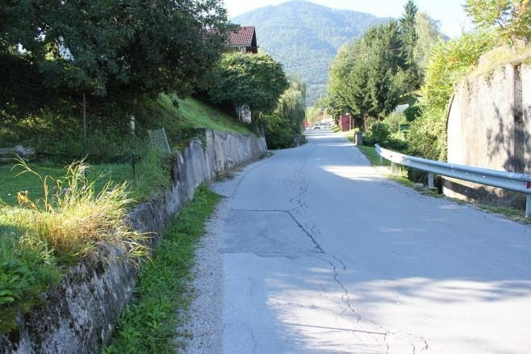
Slika 17: Odsek za Zabukovico (vas) do Sipex-a

Nevaren je krajši odsek poti, ki ga učenci prehodijo na poti Kasaze - Migojnice od doma do avtobusne postaje AP55, saj ni pločnika. Upoštevati morajo pravila varne hoje na poti.

Pravila varne hoje je potrebno upoštevati tudi na delu cestišča čez Migojnice (76 - 73b), saj tam ni pločnika (dolžine cca 80 m).

Nevarnejši odsek ceste poteka mimo stavbe Mesarstvo Jure do gasilskega doma Griže ter od gasilskega doma

Griže do Doma kulture Svoboda Griže. Na tem delu ni pločnika in je cestišče pomaknjeno proti opisanim stavbam.

Zelo nevaren je odsek in je potrebno upoštevati pravila varne hoje od gostišča Pri vaški lipi do blokov v Grižah zaradi ozkega cestišča.

  - Šolski okoliš OŠ Liboje

Nevaren je odsek poti na relaciji od kamnoloma do Zagrebena, saj tam ni pločnika. Upoštevati morajo pravila varne hoje na poti. Na poti v šolo učenci na avtobus vstopajo ob javni cesti, do katere pridejo po stranski poti od svojega doma. Pri povratku domov izstopijo na začetku stranske poti, ki vodi do doma in s tem je omogočeno, da učenci varno preidejo na cesto, ki ni prometna.

Nevaren je prehod iz šolskega prostora do igrišča in na postajališče pri gasilskem domu preko ceste. Pri prehodu na igrišče je obvezen nadzor učitelja.

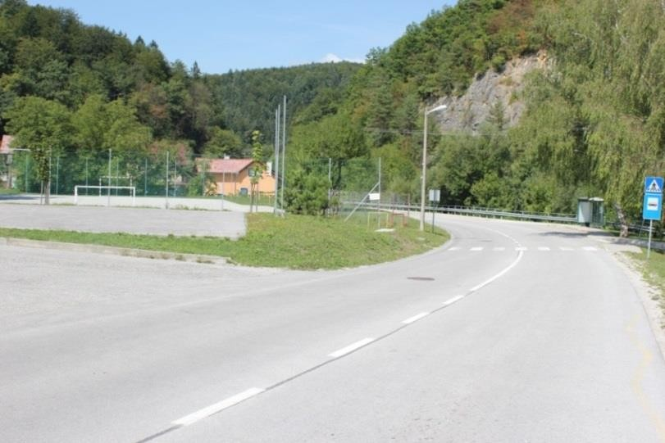

Slika 18: Prehod iz šolskega prostora POŠ do igrišča preko ceste čez prehod za pešce

Nevaren odsek poti je tudi pri hiši Liboje 5 (Mlinarič), kjer je del cestišča v dolžini cca 10 m zožan. Učenci morajo upoštevati pravila varne hoje na poti.
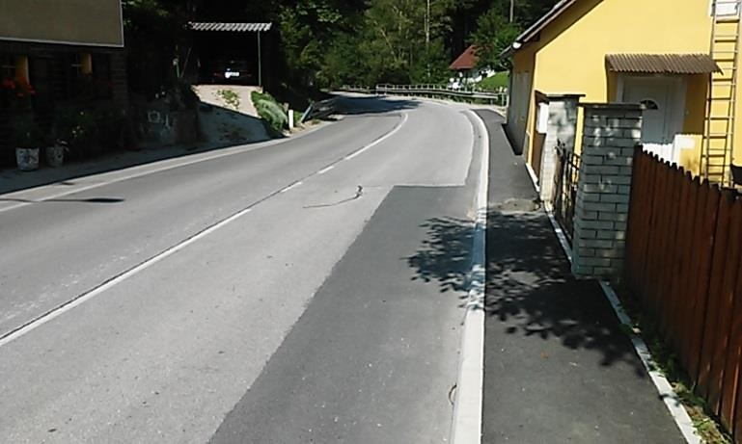
Slika 19: Nevaren odsek poti pri hiši Liboje 5

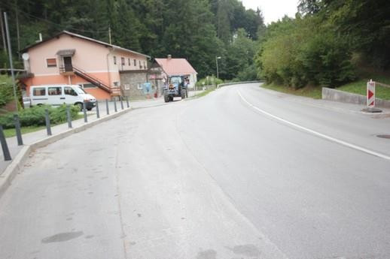
Nevaren je prehod čez cesto na nepreglednem ovinku pri Kulturnem domu Liboje. V sodelovanju z SPV Žalec, Policijo Žalec in Službo za gospodarske javne službe se išče primerna ureditev varnega prehoda čez cesto. Trenutno je v bližini nameščen mobilni merilnik hitrosti.
Slika 20: Pogled na cestišče pri trgovini v Libojah

Ukrepi in dejavnosti za varnost učencev

Šola skrbi za izobraževanje ter osveščanje otrok za prometno varnost. V ta namen izvajamo na šoli določene akcije:
- varna pot v šolo v prvem tednu pouka,
- nošenje rumenih rutic za učence 1. in 2. razreda,
- obisk policista od 1. do 5. razreda,
- prometna varnost preko izbranih vsebin pri pouku,
- prometno tekmovanje za kolesarje,
- kolesarski izpit za učence 5. razredov,
- sodelovanje s Svetom za preventivo v cestnem prometu,
- plakatne in napisne akcije na šoli.

Dejavnosti izven šole

Šola za dejavnosti, ki potekajo izven okolice šole, naroči avtobusni prevoz pri avtobusnem ponudniku, ki poskrbi in zagotovi varno prevozno sredstvo, ki ustreza prometno varnostnim predpisom. Vodja dejavnosti izdela ustrezen varnostni načrt, ki ga pred začetkom poteka dejavnosti pregleda in potrdi ravnateljica šole.

Načrt dejavnosti mora vsebovati:
- namen in potek dejavnosti,
- opis relacije s časi in načini odhodov, prihodov in morebitnih nastanitev,
- poimenski seznam udeležencev - učencev in spremljevalcev,
- ukrepe za varno izvedbo dejavnosti,
- seznanitev staršev (pisna obvestila, soglasja),
- pripravo učencev in njihove obveznosti,
- pravila obnašanja,
- način plačila.

Odgovornost
Na roditeljskem sestanku na začetku šolskega leta staršem predstavimo načrt šolskih poti.

Razredniki z učenci razredne stopnje v okviru učnega sprehoda prehodijo varno pot v okolici šole in pregledajo načrt šolskih poti. Na predmetni stopnji pa razredniki učencem le tega predstavijo na razrednih urah v mesecu septembru, učenci si ga organizirano ogledajo tudi v avli šole in s pomočjo fotografij, video posnetkov spregovorijo o nevarnih mestih.
Učence opozorimo na obvezno pravilno nošenje kresničke ob slabi vidljivosti in mraku.

Učence na ekskurzijah navajamo na primerno ravnanje v avtobusu in ostalih prometnih sredstvih.

Ob zaključku šolskega leta učence opozorimo na nevarnosti v poletnih mesecih, ko se poveča možnost uporabe koles in motornih koles.
S načrtom šolskih poti ne prenašamo odgovornosti v prometu na šolo in njene delavce, ampak je varnost otrok v prometu še vedno tudi del starševske odgovornosti.
Učenci, starši ali krajani sporočajo pripombe ali pobude vezane na prometno varnost učencev razrednikom oz. vodstvu šole. Pereče in aktualne probleme v zvezi s tem obravnavamo na svetu staršev oz. svetu zavoda.
Popravke oz. rešitve, ki zagotavljajo večjo varnost otrok na poti v šolo in iz nje, sproti vnašamo v načrt šolskih poti. S spremembami seznanjamo starše in učence (na razrednih urah, na spletni strani šole).

Priloge

- načrt šolskega okoliša z nakazanimi nevarnimi odseki (brez pločnika)
Šolski okoliš POŠ Liboje
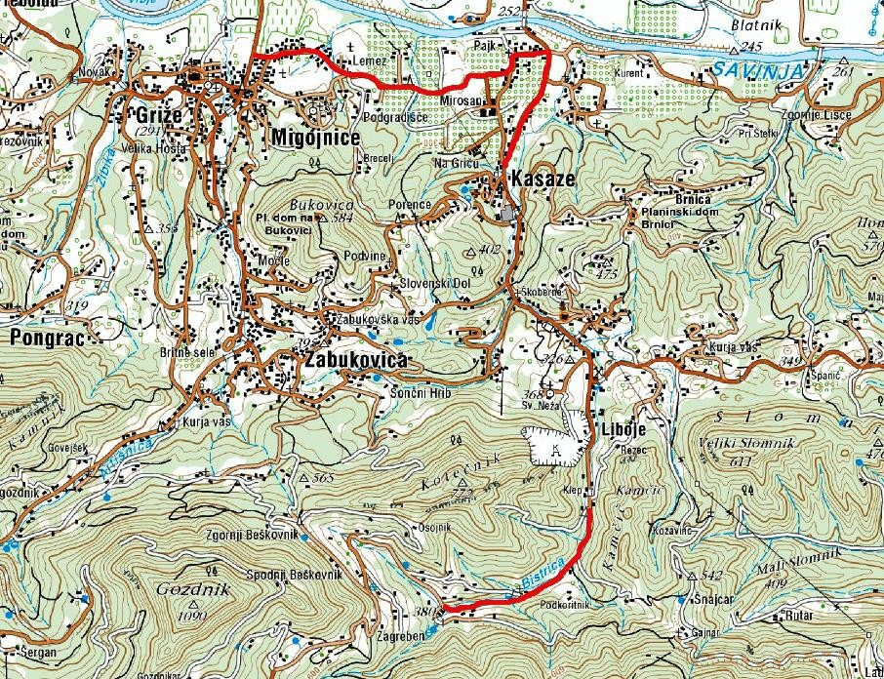

Slika 21: Šolski okoliš POŠ Liboje

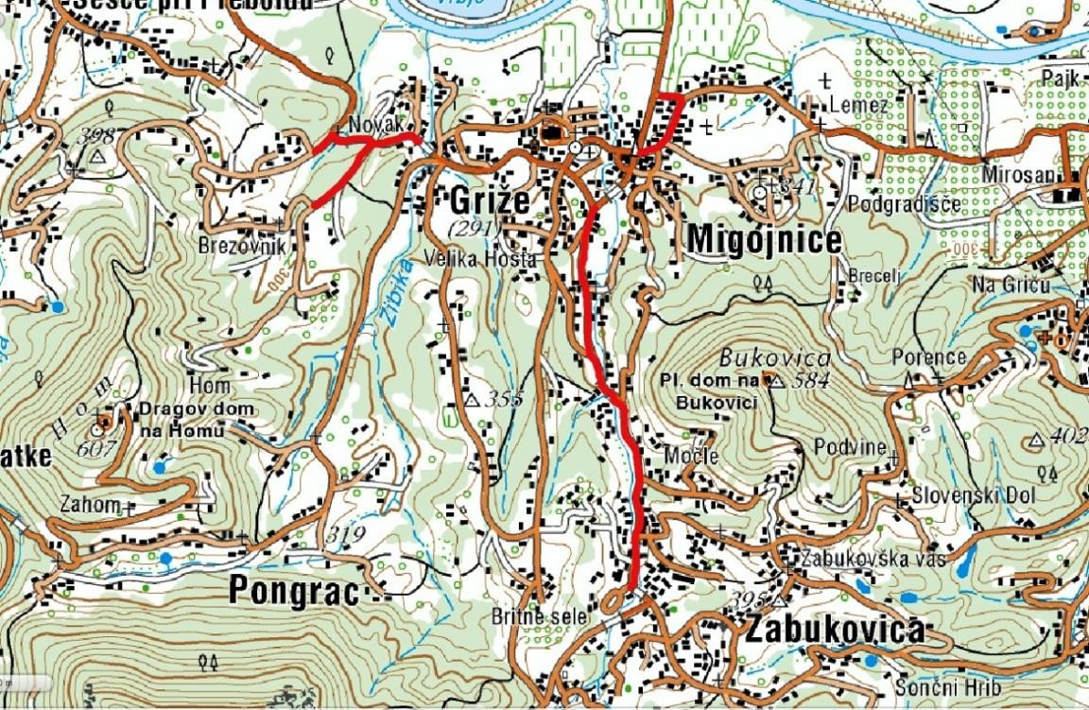
Šolski okoliš OŠ Griže
Slika 22: Šolski okoliš OŠ Griže

Pešci in varna hoja
(Vir: www.policija.si; 24. 8. 2013)

Pešci kot udeleženci v cestnem prometu spadajo med najbolj ogrožene prometne udeležence. Pogosto so žrtve nesreč zaradi neustreznega ravnanja voznikov motornih vozil (vožnja z neprilagojeno hitrostjo, vožnja pod vplivom alkohola, vožnja preblizu desnemu robu vozišča, neočiščena ali zarošena stekla na vozilu ipd.).

Zanemariti pa ne smemo niti nesreč, ki se zgodijo zaradi napak ali neustreznega ravnanja pešcev. Zlasti starejši in otroci so pogosto žrtve prometnih nesreč zaradi kršitev predpisov ali napak, ki jih storijo sami.

Nasveti za varnejšo udeležbo pešcev v prometu

Pešci morajo uporabljati prometne površine, namenjene hoji pešcev.

Če na vozišču ali ob njem ni pasu za pešce, pešpoti ali pločnika, je pa kolesarska pot ali steza, smejo hoditi pešci po kolesarski poti ali stezi, vendar tako, da ne ovirajo kolesarjev in voznikov koles s pomožnim motorjem.

Pešec ne sme hoditi po vozišču ali se zadrževati na njem, prav tako ne sme nanj nenadoma stopiti.

Ne glede na določbo prejšnjega odstavka smejo hoditi pešci po vozišču tam, kjer ni pločnika, pešpoti ali kolesarske steze. Pešci morajo hoditi ob levem robu vozišča v smeri hoje.

Izjemoma lahko pešci hodijo po desni strani vozišča v smeri hoje, kjer je to zanje varneje (nepregledni ovinek, ovira na vozišču ipd.).

Pešec, ki potiska enosledno vozilo, ročni voziček ali drugo prevozno sredstvo in organizirana skupina pešcev,

mora v primeru iz četrtega odstavka tega člena hoditi ob desnem robu vozišča v smeri hoje. Pešec, ki potiska ob sebi enosledno vozilo, ga mora voditi na svoji levi strani. Določba velja tudi za osebo, ki se vozi v invalidskem vozičku.

Pešec mora prečkati vozišče na prehodu za pešce, če je ta oddaljen od njega manj kot 100 metrov. Pešec ne sme prečkati vozišča zunaj prehoda za pešce, če sta smerni vozišči fizično ločeni ali ju loči neprekinjena ločilna črta.

Pešec mora prečkati vozišče brez ustavljanja in po najkrajši poti. Preden stopi na vozišče, se mora prepričati, če to lahko varno stori.

Pešec, ki vleče ali potiska po vozišču ročni voziček ali se vozi po vozišču v invalidskem vozičku, mora imeti ponoči in ob zmanjšani vidljivosti na vozičku prižgano najmanj eno svetilko, ki oddaja belo svetlobo, pritrjeno na levi strani, ki mora biti vidna od spredaj in zadaj. Svetloba svetilke ne sme slepiti drugih udeležencev v cestnem prometu.

Pešec, ki ponoči hodi zunaj naselja ali v neosvetljenem naselju, kjer ni pločnika ali pešpoti, po vozišču ali tik ob njem, mora nositi na vidnem mestu na strani, ki je obrnjena proti vozišču, svetilko, ki oddaja belo svetlobo, ki je vidna s sprednje in zadnje strani, ali odsevnik.

Organizirana skupina pešcev, ki hodi ponoči zunaj naselja ali v neosvetljenem naselju po vozišču, mora uporabljati na začetku in na koncu skupine najmanj po eno svetilko, ki oddaja belo svetlobo. Svetilke morajo biti nameščene tako, da jih lahko drugi udeleženci v cestnem prometu pravočasno opazijo.

Predvidevajte ravnanja drugih udeležencev v prometu.

Nasveti za voznike

Upoštevajte, da so na cestah tudi pešci, odstopite jim prednost. Hitrost prilagodite razmeram in dosledno upoštevajte omejitve.
Na območjih, kjer se običajno zadržujejo pešci (pred šolami, v naseljih), vozite še posebej previdno.

